Главное управление МЧС России по Республике Башкортостан

БЕЗОПАСНЫЙ НОВЫЙ ГОД
При установке ёлки в домашних условиях соблюдайте основные правила пожарной безопасности:
ветки и верхушка ёлки не должны касаться стен, потолка и домашних вещей;
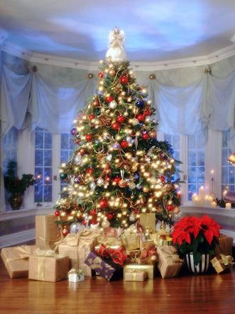
не устанавливайте ёлку вблизи отопительных приборов;
не обкладывайте ёлку ватой, не пропитанной огнезащитным составом;
приобретайте ёлочные украшения, имеющие сертификаты безопасности, в которых должна быть ссылка на пожарный сертификат;
не допускайте зажигания в помещениях бенгальских огней;
не зажигайте на ёлках свечи и не украшайте игрушками из легковоспламеняющихся материалов;
электрические гирлянды должны быть заводского изготовления и полностью исправными;
перегоревшие лампочки или светодиоды меняйте на аналогичные. Ни в коем случае нельзя заменить их «жучком»;
осыпавшуюся хвою сразу убирайте.

В случае пожара:
      - немедленно вызывайте пожарную охрану по телефону «01», с мобильного «112»;
- отключите от электропитания электроприборы;
- примите меры по эвакуации людей;
- примите меры по тушению пожара подручными средствами.

